臺北市立中正國民中學主管會報會議紀錄
壹、時 間：中華民國104年4月21日星期二上午9時15分
貳、地 點：本校2樓簡報室
參、出席人員：詳如附件
肆、主 席：余國珍校長 記錄：葛容芬
伍、主席報告：
一、感謝各位同仁的用心與努力：
1.2015七八校外教學+清明假期+學校日活動 ---- 校園平安 + 順利圓滿
+幸福快樂 !
2.開學以來已進入第10週中正校務 --- 規劃妥善順利圓滿 各處室都很
用心.
3.這學期各班學習生活+班級常規+秩序整潔 --- 持續優質 心情穩定.
4.各音樂社團及舞蹈社全國賽均得到佳績------感謝學務處及指導老師們的用心.
5.用藥教育中心學校的任務一一進行著---感謝衛生組及相關同仁的用心
努力.
6.九年級的終極目標---教育會考進入倒數階段---- 行百里半九十
加油衝刺了!
二、103-2學期開始至今,各處室需積極準備或規劃的各項事務如下 :
(1) 104年度資本門的執行----有關教學設備類採購 及年度工程標案等
事宜.
(2) 2015年中正工程 ---外牆整修工程及屋頂防漏工程已招標完成,除總
務處進行施工規劃之外,各處室及早做好因應措施.[如:暑輔.新生報
到.+始業輔導.教室搬遷……等]
(3) 節水.省電.省瓦斯是大家年年都要努力的目標 : 今年尤其在電費方
面之節約!
(4) 八升九年級的暑期輔導------教務處記得及早規劃進行.
(5) 本屆國三教育會考後到畢典前的(因應對策)---請教務處及早研議對
策.(草案)
三、未來2週的重要行事叮嚀：[每次會議更新及提醒]
1.今年的"中正包高中活動"循例辦理-- 天賜好運 試試如意 金榜題名!
2.九年級的模擬志願選填---請輔導室用心辦理.真正的適性入學.
3.104年度(活化教學)專案經費運用方式---依照計畫進度執行,不可控留
到年底才用.
4.104年度(教學輔導教師)及(教專)相關業務之安排與進行---教務處多
加費心.
5.七八年級第二次段考(5/13.5/14)舉行---請教務處依例辦理.
6.國三第四次複習考(4/30.5/1) : 依例辦理,期盼中正學子衝出模考及會
考佳績.
7.各年級段考校長有約活動----請教務處用心安排,尤其是受邀同學的出
席通知.
8.中正校務已有(運作前例可循),若須微調或改變-->請做好縱向橫向溝
通協調事宜!
四、十二年國教宣導//基北免試入學最新訊息(行政會報104.4.21)

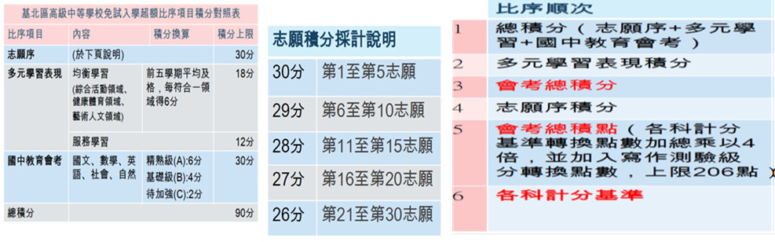
陸、各處室報告：
一、教務處余志呈主任：
1.協助包高中活動。
2.4/23(四)上午9:30分瀋陽教育參訪團到校參訪。
3.4/21、22、23辦理校長有約活動。
4.5/16、17會考考場於建國中學，教務處排定工作職掌請共同協助考場
服務。
5.8升9暑輔7/20至8/21，工程關係8年級暑輔於原教室進行；
8/24、25新生始業輔導，8/20 9年級搬遷教室、8/21返校日8年級、
8/24 7年級進班。
6.4/30、5/1模考，5/8電子檔公布成績。
二、學務處林文中主任:
1.4/28下午1:30至2點萬安38號演習。
2.第一桶餐疑似食物中毒調查中尚未能確定是否繼續供餐，感謝宏遠配
合順利支援供餐。
3.樂團出國尚在機票招標規格訂定階段。
三、總務處朱文源主任：
1.屋頂防漏工程合約單價計算修正中，105工程預算局正審查中。
2.包高中會場布置測試。
3.配合協助會考考場布置。
4.冷氣更新計劃辦理估價中。
5.總務處事務、出納組長受訓中，服務不週請見諒。
四、輔導室許嘉祐主任：
1.九年級模擬志願選填4/22開始。
2.包高中計劃(如附件)。
3.七年級生涯儀表板線上操作(A表)。
五、人事室張蘊涵主任:
1.設備組施尚甫組長職期輪調，行政安排請列入規劃。
2.重申不得於上班時間從事與公務無關之情事。
3.資訊組管理員職缺報人事行政總處申請104年普考分發；幹事李蓮鳳
7/16屆退案報銓敍部，職缺報局辦理減班超額職員分發。
4.4/23確認減班超額教師有否分發至本校，如有即4/25召開教評會審查
併續聘教師案討論。
5.他縣市介聘辦理中，預估5位老師申請。
六、會計室李如娟主任:
1.分期實施計劃及收支估計表4月份編列資訊設備共計2,287,000元，
請總務處室儘速辦理驗收及核銷，以免影響預算執行成效。
2.八年級校外教學 (隔宿露營) 至今尚未完成驗收核銷，請相關處室儘
速完成。
3.游泳池OT已列管，主計處、教育局持續追蹤進度，請總務處室儘快規
劃辦理。

柒、散會。（上午10：50）

